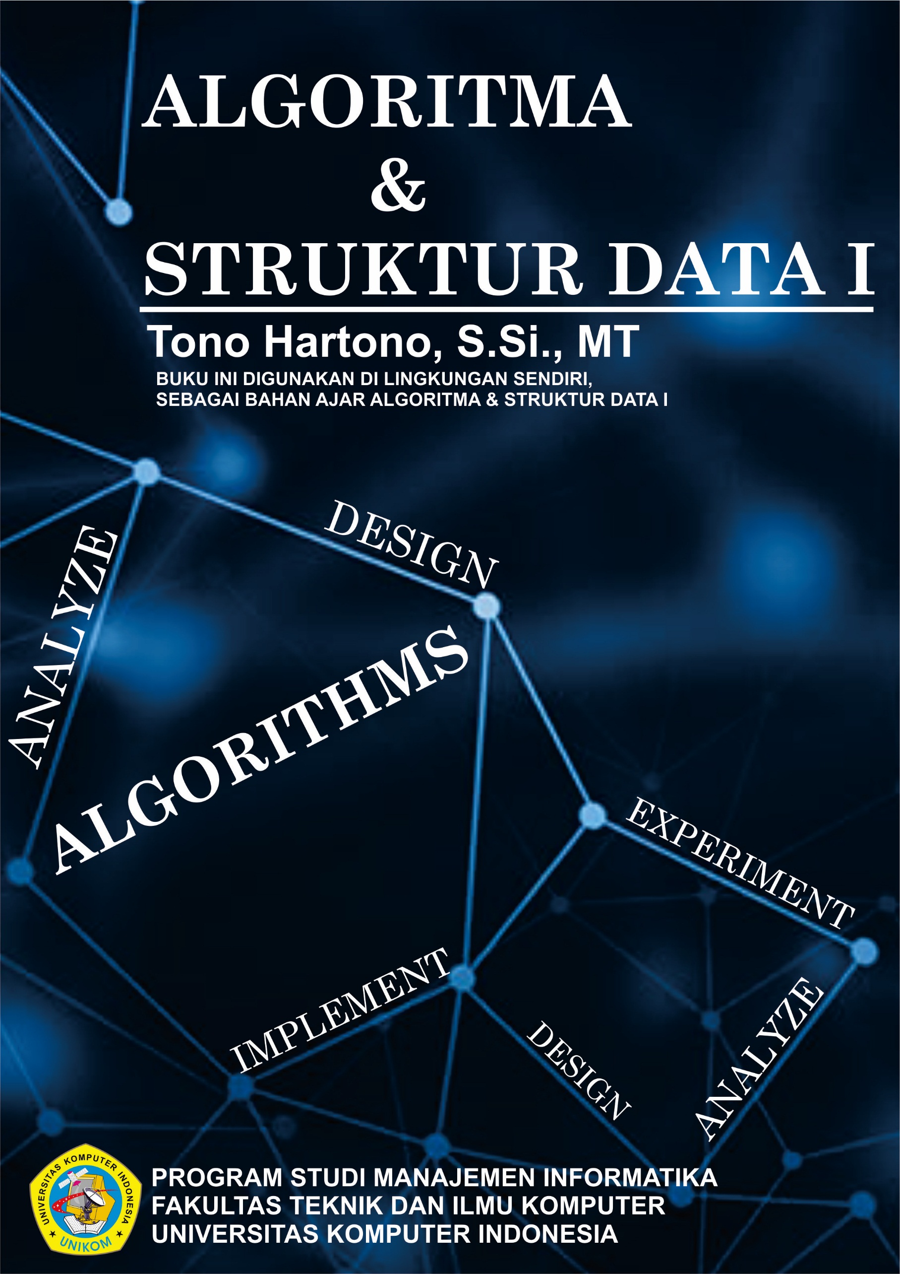

LARIK / ARRAY

LARIK

Definisi Larik
Adalah struktur data yang menyimpan sekumpulan elemen yang bertipe sama, setiap elemen diakses langsung melalui indeksnya. Indeks harus tipe data yang menyatakan keterurutan. Misal Integer atau Karakter.

Deklarasi Larik
Ilustrasi Array

Mendefinisikan Larik di dalam Deklarasi berarti mendefinisikan banyaknya elemen larik dan mendefinisikan tipe elemen larik. Deklarasi sebagai variable A adalah nama pengubah larik yang mempunyai 7 buah elemen yang bertipe integer. Indeks larik bertipe integer dan dimulai dari 1 Deklarasi.

A : array[1..7] of integer

Deklarasi Sebagai Tipe Baru. LarikInt didefinisikan sebagai nama sebuah tipe baru untuk larik yang bertipe integer. Banyak elemen larik adalah 7 buah elemen. Sebuah larik integer yang bernama A dan berukuran 100 elemen dapat didefinisikan bertipe LarikInt.

Deklarasi
type LarikInt : array [1..7] of integer
A : LarikInt

Mengacu Elemen Larik
Contoh cara mengacu elemen larik :
A[4]
{ mengacu elemen keempat dari larik A }

Contoh cara memanipulasi atau menggunakan elemen larik:
A[4] 10
{ mengisi elemen keempat dari Larik A dengan nilai 10 }
Pemrosesan :
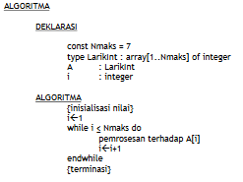
Pemrosesan beruntun pada larik adalah pemrosesan mulai dari elemen pertama larik. Yaitu elemen dengan indeks terkecil, berturut-turut pada elemen berikutnya, sampai elemen terakhir dicapai, yaitu elemen dengan indeks terbesar.

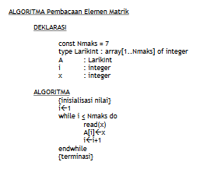

Larik Bertipe Terstruktur
Algortma Array sebelumnya menggunakan tipe data sederhana, Elemen Array juga bisa menggunakan Tipe data bentukan yaitu Record atau lebih dikenal dengan Tipe Terstruktur.
Misalkan akan melakukan proses pengolahan data100 orang mahasiswa, Data setiap mahasiswa terdiri dri NPM (Nomor Pokok Mahasiswa), Nama mahas iswa, dan IPK Indeks prestasi Kumulatif Siswa).
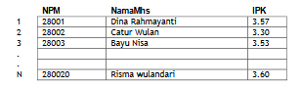
Struktur Lojiknya sebagai berikut :

Struktur Array yang dideklarasikan sebagai berikut :
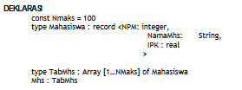

Algoritma untuk mengisi dan membaca larik Mhs adalah sebagai berikut :
